HIGH-DIFFICULTY PROJECT PROPOSAL · V4.0
基于多源证据链与实时 Web 控制台的
金融事件情报 Agent
全极性事实核验 · 重大下行风险路由 · 历史证据账本 · 可审计回放
自主高难度创新选题申报稿 / 95+ 交付蓝图
版本  V4.0 | 编制日期  2026年7月17日
主展示  Web Situation Room | 通知出口  Telegram 深链接
部署目标  新加坡 VPS + 本地回放 | 交易权限  无；全部只读

一句话价值 系统不预测涨跌，也不执行交易；它持续发现金融事件，保存原始历史，拆解原子声明，寻找一手证据，解释支持、反驳与不足，并把完整轨迹呈现在网页情报台。

V4.0 严格区分“当前已验证”和“计划交付”。服务器、网页、小模型和回放只有在实际部署、测试和留痕后才可作为成果申报。

执行摘要
Finance Radar 的核心不是“聚合更多新闻”，而是把消息变成可复核的事件版本：谁在什么时间发布了什么，哪些原子声明得到哪份一手材料支持，哪些仍有冲突或证据不足，证券身份和法律阶段是否发生变化。V4.0 在既有事件账本与安全规则之上，增加网页版情报终端、服务器持续运行、历史持久化、备份恢复、小模型风险路由和三模式可审计演示，使项目从研究原型升级为可部署课程产品。
申报判断 题目本身具备自主高难度创新级潜力；当前成品仍不是95分交付态。完成本任务书的硬门后，92–96分是现实竞争区间；要稳定争取95+，还必须在Day 1获得高难度认定，并通过过程规范、禁飞区讲解、Bug盲测、即兴修改和个人代码理解考核。

V4.0 的五个不可替代升级
- 主终端升级：Web Situation Room 成为正式展示面，Telegram 仅负责高优先级提醒和深链接。
- 运行形态升级：新加坡 VPS 7×24小时运行 HTTPS、Web、只读 API、采集 Worker 与模型。
- 数据生命周期升级：服务器持久卷保存历史账本、证据快照、模型轨迹，具有日备份、哈希和恢复演练。
- AI闭环升级：LLM Evidence Agent 负责声明与证据语义工作；CPU小模型只做重大下行风险审核路由。
- 答辩确定性升级：LIVE、RECENT_CAPTURE、REPLAY 分工，彻底消除“现场恰好没有SEC事件”的演示风险。

阅读导航
产品与网页见第2–3章；服务器、账本与恢复见第4–5章；模型与AI边界见第6–7章；演示协议见第8章；禁飞区、工程过程和95+验收见第10–17章。

1. 当前基线与V4目标

1.1 已验证的真实基础
能力 / 证据 | 当前核验值 | 状态
SQLite 数据模式 | Schema 12；原始观测、修订、事件版本、证据、任务、outbox、租约、来源游标 | 已实现
来源与数据 | 18个来源；1,160个规范事件；3,556条原始观测；710条来源修订 | 已实现
审计历史 | 2,081个事件版本；2,386条证据；1,898条只读行情审计指标 | 已实现
自动测试 | 232项测试全过；安全审计PASS；交易违规0 | 已实现
VPS/Web/API | 尚无持续Worker、Web终端、FastAPI、Compose运行证据 | 计划实现
运行时模型 | 尚无实际LLM闭环和训练后小模型；792条裁决为下行风险语料，不是交易标签 | 计划实现
课程过程 | 有效Git、.agent、coverage和正式Sprint证据尚未建立 | 待补齐

真实性口径 “可调用过API”只证明外部依赖可用；“在服务器持续运行、失败可恢复、结果可追溯”才算工程成果。本文所有未落地项都标为计划，不把架构图冒充成现状。

1.2 最小成功与95+成功
层级 | 必须看到的结果 | 评分含义
最小可交付 | 一条真实事件从采集、入账、证据核验到网页呈现可复现；Telegram可深链 | 完成产品闭环
优秀交付 | VPS稳定、历史可恢复、双案例Replay、小模型有指标、核心覆盖率≥80% | 具备90–95竞争力
95+交付 | 高难度审批 + 三禁飞区掌握 + 过程证据 + Bug/即兴修改 + 强答辩 | 具备95+竞争力

2. 产品定位与用户场景

2.1 产品定义
Finance Radar 是面向研究者的金融事件情报工作台。它服务于“快速发现—谨慎核验—保存历史—解释结论—复盘演示”五个动作，不是新闻门户、聊天机器人、行情交易终端或投资建议系统。系统覆盖正面、负面和中性事件；只有小模型训练目标聚焦重大下行风险，因为此类事件通常更紧迫、损失不对称、需要优先审核。

2.2 四个核心场景
场景 | 用户任务 | 系统响应
实时监控 | 查看来源是否健康、最近发生了什么 | 3–5秒刷新事件流，显示模式、时间、新鲜度和来源健康
事件核验 | 判断说法是否有一手证据 | 原子声明—证据矩阵；支持、反驳、证据不足分别展示
历史复盘 | 理解事件如何修订、证券身份如何变化 | 版本时间线、原始快照、哈希、人工覆盖与trace_id
演示与教学 | 在无新事件时稳定展示完整链路 | 冻结真实案例进入同一下游代码，写入隔离Replay账本

边界声明 事实极性、事件严重度、资产影响和模型风险路由是四个不同字段。正面事件可以被采集和核验；负面模型偏置被定义为有意的审核优先级，而不是做空信号。

3. Web Situation Room：主展示终端
网页不做华而不实的大屏，而做四个可以讲透、可以操作、可以验收的页面。所有页面通过FastAPI读取经过Schema约束的数据，不直接访问数据库；标题栏持续显示LIVE / RECENT / REPLAY、服务器时间和数据时间。
页面 | 主要内容 | 答辩价值
Operations Overview | 实时事件流、来源健康、Worker心跳、队列深度、最后成功采集、模式标识 | 证明系统真在运行，而非静态页面
Event Intelligence | 事件状态、极性、严重度、风险路由、声明—证据矩阵、版本时间线、行情审计图 | 证明模型结论可追溯、可反驳
Replay Lab | 选择NINEQ/WOLF2/近期案例，逐步播放发现、拒绝、确认和更新 | 保证主演示稳定，展示正反例
Model & System Health | 模型卡、版本哈希、Precision/Recall/F1、ABSTAIN、错误、备份与恢复状态 | 证明AI与运维均受治理

3.1 Telegram 的新职责
- 只推送高优先级摘要、来源状态异常和人工复核请求。
- 每张卡片携带event_id、数据时间、证据状态与网页版详情深链接。
- 不作为唯一终端，不承载完整证据矩阵，不替代历史检索。
- 继续通过outbox保证幂等；重复发送目标为0。

4. 总体架构与服务器部署
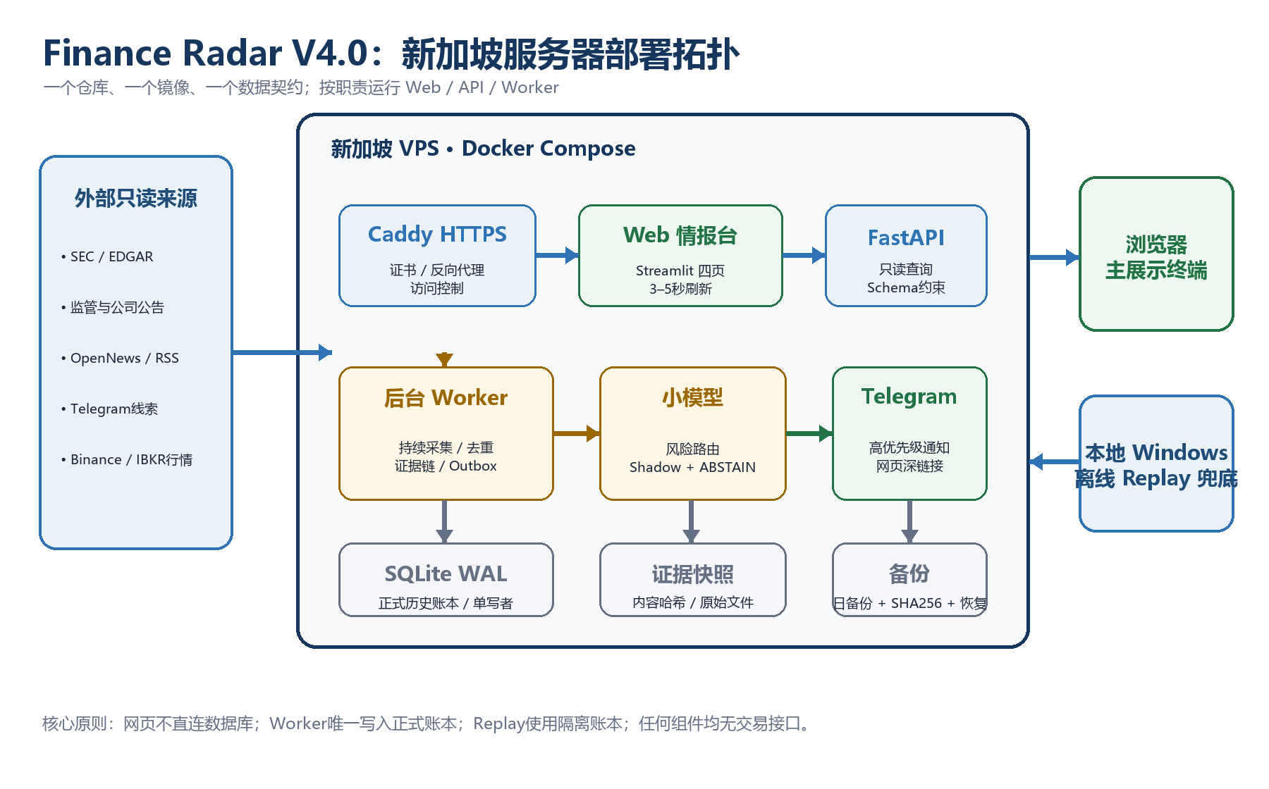
图1 Finance Radar V4.0 模块化单体与新加坡VPS部署拓扑

4.1 为什么选择模块化单体
V4.0 使用一个仓库、一个应用镜像和一个数据库契约，按职责启动worker、api、web三个进程，由Caddy提供HTTPS。这比在12天内引入React、Redis、Celery、Kafka或Kubernetes更可控，也更容易逐行解释、测试、恢复和现场修改。专业度来自闭环可靠，不来自技术名词数量。
组件 | 职责 | 硬边界
Caddy | HTTPS证书、反向代理、基础访问控制 | 不处理业务数据
Worker | 持续采集、先落盘、候选抽取、证据流程、模型路由、outbox | 正式账本唯一写者
FastAPI | 只读查询、健康检查、Replay管理员入口 | 禁止任意SQL、URL和提示词
Streamlit | 四页网页情报台与可视化 | 不直连数据库、不伪装交易屏
Risk Router | 输出RISK_REVIEW / NON_TARGET / ABSTAIN | 不判断真假、不输出SHORT
Ledger | 原始观测、版本、证据、模型运行、通知历史 | 不保存密钥、不连交易账户

4.2 只读API契约
方法 | 路径 | 用途
GET | /api/v1/health | 服务、数据库、Worker和模型健康
GET | /api/v1/sources | 来源状态、新鲜度与最近错误
GET | /api/v1/events | 筛选、分页、模式隔离的事件列表
GET | /api/v1/events/{event_id} | 事件详情、声明、证据、时间线和trace
GET | /api/v1/model-card | 模型版本、指标、标签定义和限制
POST | /api/v1/demo/replays/{scenario_id} | 仅管理员触发隔离Replay

5. 历史账本、备份与恢复

5.1 12天核心仍采用SQLite WAL
现有约19.5MB数据库已具备30表左右的成熟账本语义、WAL、任务、租约、游标和outbox。V4.0不为“看起来像大厂”重写存储层；生产核心采用VPS持久卷上的SQLite WAL，由Worker单写，API只读。PostgreSQL作为仓储适配器升级项，只有在并发写者、用户数、锁等待或数据规模超过触发条件时迁移。
数据库专业性 评委真正能验收的是：重启不丢数据、备份一致、哈希可验、十分钟内可恢复、Replay不污染正式历史。数据库品牌本身不加分。

对象 | 保存内容 | 保留 / 验收
正式账本 | raw observations、revisions、events、versions、evidence、model_runs | 持久卷；重启后游标与outbox不丢
证据快照 | 原文或文件、内容哈希、抓取时间、URL、MIME | 内容寻址；可回到原始证据
Replay账本 | 冻结案例的隔离运行结果 | 独立数据库；页面永远显示REPLAY
日/周备份 | SQLite在线一致性备份 + SHA256清单 | 14个日备份、8个周备份
恢复演练 | 恢复到临时目录并执行审计与样例查询 | 每版至少一次；目标10分钟内

5.2 PostgreSQL升级触发条件
- 出现两个以上并发写入Worker；
- 需要十名以上并发用户；
- 数据库锁等待P95持续高于50ms；
- 数据达到数十GB或需要跨节点高可用。

6. Evidence Agent：AI进入核心业务
LLM不是聊天层，而是受Schema、预算、工具白名单和证据门约束的研究节点。它对每条候选消息拆分原子声明，规划需要查询的一手材料，把证据片段映射到声明，并生成带引用摘要。任何格式错误、来源中断、证据冲突、最终性不足或预算耗尽都必须fail closed。
节点 | 模型工作 | 确定性代码工作
Claim Extractor | 拆分主体、动作、时间、数值、阶段和资产 | JSON Schema校验、字段规范化、输入哈希
Evidence Planner | 提出需要的权威证据与查询计划 | 来源白名单、域名策略、预算和超时
Relation Judge | 判断片段支持、反驳或无关 | 引用存在性、来源等级、独立性和最终性门
Cited Summarizer | 生成逐声明带引用的简报 | 禁止无引用结论、版本化、人工覆盖审计

Fail closed 模型异常时输出INSUFFICIENT或HUMAN_REVIEW；不能猜测性发布，不能绕过S级限制，不能调用交易工具。

6.1 Agent运行时可观测性
- 每次运行记录trace_id、输入哈希、模型/提示词版本、工具调用、延迟、成本、输出Schema和人工覆盖。
- 网页事件详情可按时间回放“发现→抽取→检索→关系判断→安全门→发布”。
- 所有外部工具均只读，URL、查询次数、超时和返回大小受白名单与预算限制。

7. 服务器小模型：重大下行风险审核路由

7.1 任务定义，而不是交易模型
历史792条人工裁决主要围绕破产、退市、重组失败、欺诈、监管处罚等不利事件。V4.0不把它包装成做空模型，而把它定义为“重大下行风险审核路由器”：帮助人工队列优先查看可能存在重大不利影响的事件。全系统仍采集正面、中性和负面事件；正面/中性样本作为NON_TARGET对照，模糊样本进入ABSTAIN。
项目 | V4.0契约
模型 | word + char TF-IDF + LogisticRegression(class_weight='balanced')
输出 | RISK_REVIEW / NON_TARGET / ABSTAIN + probability + model_version + input_hash
正类 | 在定义窗口与证据标准下，需要优先人工审核的重大不利事件
非目标类 | 正面、中性、轻微、已拒绝或不相关事件
禁止输出 | LONG、SHORT、目标价、预期收益、自动严重度、发布许可
部署 | Worker进程内CPU推理；模型工件、模型卡、特征Schema、SHA256一起发布
失效策略 | 加载失败、漂移或低置信度一律ABSTAIN；不改变事实核验

7.2 评测与是否上线
数据按时间、发行人和事件链分组切分，禁止同一事件修订泄漏到训练与测试两侧。与关键词规则、多数类和随机基线比较，报告Precision、Recall、F1、PR-AUC、校准误差和ABSTAIN覆盖。若冻结测试集没有稳定超过规则基线，模型仍可在服务器Shadow Mode运行并记录结果，但不得改变审核顺序。
可解释的负面聚焦 重大下行风险常具有损失不对称与审核时效性，因此优先路由是合理产品目标；这只能解释“审核优先级”，不能解释为“负面事件一定导致价格下跌”。

8. 三模式演示：把外部不确定性变成确定证据
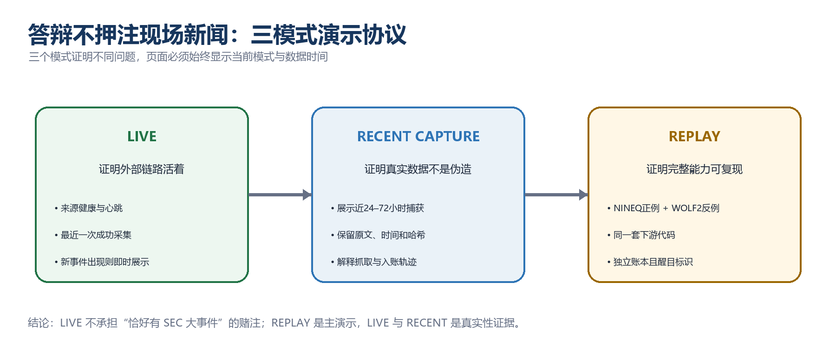
图2 LIVE、RECENT_CAPTURE与REPLAY三模式答辩协议

8.1 主演示顺序（3分钟）
时间 | 动作 | 必须说清的结论
0:00–0:25 | 打开Operations Overview，展示HTTPS、服务器时间、来源健康和Worker心跳 | 系统当前真实在线；不是录像
0:25–0:55 | 打开RECENT案例，展示原始快照、抓取时间、哈希和event_id | 真实数据已进入历史账本
0:55–2:15 | 运行NINEQ Replay，查看声明—证据矩阵、时序身份、最终性和版本更新 | 同一套代码完成完整正例链路
2:15–2:45 | 运行WOLF2反例，展示冲突、拒绝和ABSTAIN | 系统知道何时不下结论
2:45–3:00 | 展示模型卡、备份状态和Telegram深链接 | AI、工程与通知闭环

演示原则 LIVE只证明链路健康，不承担“恰好发生SEC重大事件”的赌注；REPLAY是主演示，案例来自冻结真实数据，并且与正式账本视觉和物理隔离。

9. 数据、事件与安全契约

9.1 必须分开的四层语义
字段组 | 回答的问题 | 示例
event_polarity | 事件内容本身偏正面、负面还是中性？ | FAVORABLE / ADVERSE / NEUTRAL / MIXED / UNKNOWN
severity/finality | 事件是否重大、是否已达到法律或业务最终阶段？ | 申请≠获批≠生效≠注销
asset_impact | 可能影响哪些资产与机制？ | 只做解释，不把波动当因果证明
risk_route | 是否需要优先人工审核？ | RISK_REVIEW / NON_TARGET / ABSTAIN

9.2 不可逾越的安全边界
- 仓库、服务器、网页和Telegram均不提供下单、撤单、账户、资金、仓位或API签名能力。
- 不读取、不挂载、不修改新加坡服务器上既有量化交易目录；加密行情只使用公共只读接口。
- 密钥只保存在服务器环境变量或secret文件，文档、日志、数据库、截图和Git中不得出现。
- 行情只用于时间对齐和事后审计，不用于反向证明事件真假或宣传因果收益。
- Replay必须明显标识，不得伪装成LIVE；模型异常一律降级，不得静默失败。

10. 三个AI禁飞区与代码理解
禁飞区必须缩小为纯逻辑内核：无网络、无数据库、无LLM、输入输出稳定、约100–150行，学生手写并逐行解释。Day 1向教师提交一页边界说明并获得书面确认；若自定义第三禁飞区不获认可，则切换到课程标准的多样性重排内核。
禁飞区 | 职责 | 现场必须解释
event_fingerprint.py | 同一事件去重、修订判定、时点身份键 | 标准化、哈希、误合并/漏合并边界
evidence_gate.py | 支持/反驳/不足、引用完整性、来源独立性 | 逐声明聚合、阈值、fail closed
finality_gate.py | 阶段状态转换、最终性、禁止模型自动升S | 状态机、不变量、非法转换

禁飞区不是装饰 讲不清的模块可能被清零或要求删除重写。外围适配器可由AI协助，但禁飞区必须保留设计草图、手写提交、单元测试和个人讲解记录。

11. Bug注入、即兴修改与答辩韧性

11.1 内部盲测，不冒充官方题目
类别 | 内部练习题 | 定位证据
基础Bug | 时间戳时区错误导致新鲜度为负；event_id大小写不一致 | 失败测试、结构化日志、最小复现
边界Bug | 同文修订被误判新事件；证据只有转载却越过独立性门 | fixture、门函数输出、trace
集成Bug | outbox重试重复发送；Replay误写正式账本 | 幂等键、事务、数据库差异

每个Sprint由非实现者盲注3个Bug，30分钟内定位并修复；每位成员至少完成3次演练，优秀目标是30分钟修复2–3个并讲清根因、证据、补丁和回归测试。

11.2 即兴修改扩展点
- 事件类型注册表：新增事件类型不改核心状态机；
- 网页筛选Schema：新增“证据不足”或来源过滤器；
- 风险阈值配置：修改阈值必须同步展示模型版本与测试；
- Replay场景注册：新增冻结案例只加适配器和fixture；
- 来源适配器接口：新增官方源不修改账本和证据门。

12. 工程规范、测试与可观测性
领域 | V4.0硬门 | 验收证据
Git | Day 1从当前baseline建立有效仓库；细粒度提交，>300行说明 | commit、PR/评审、贡献矩阵
.agent | 保存架构、接口、数据、测试、部署、AI日志与每Sprint反思 | 目录与文档完整
测试 | 现有232项不退化；核心覆盖率≥80%；契约/集成/恢复/安全测试 | pytest、coverage、报告
可观测 | 结构化日志、trace_id、来源新鲜度、队列、模型延迟、备份状态 | 网页健康页与日志样例
部署 | Docker Compose一键启动；restart policy；HTTPS；最小权限 | VPS smoke test与重启测试
恢复 | 备份哈希、临时恢复、审计PASS、十分钟目标 | 恢复演练记录

12.1 五份必须由人主导的设计产物
- 总体架构与组件边界；
- API/事件/错误契约；
- 数据模型、迁移和备份恢复设计；
- 测试策略、禁飞区用例和故障注入表；
- VPS部署、安全、回滚与演示Runbook。

13. 12天 / 3个Sprint实施计划
时间 | 核心交付 | Sprint Gate
Day 1 | 高难度评审；冻结V4范围与3禁飞区；建立有效Git、.agent、角色与Backlog | 教师确认题级与禁飞区；baseline可复跑
Day 2–3 | Schema 13；FastAPI健康/事件契约；VPS普通用户、Caddy、Compose；备份恢复脚本 | 公网HTTPS健康页；重启与恢复测试
Day 4 | Sprint 1 Review/Retro；盲注3 Bug；接口和数据库设计封版 | 过程证据完整；不带红项进入Sprint 2
Day 5–6 | Worker常驻化；只读API；Telegram网页深链；Web Overview/Event页 | 新事件P95≤5秒可见；数据重启不丢
Day 7–8 | Replay Lab；NINEQ/WOLF2；Evidence Agent实际运行；第二轮Bug | 正反例均可回放；trace完整
Day 9 | Sprint 2 Review/Retro；核心覆盖率、API契约、恢复演练 | 覆盖率≥80%；安全审计PASS
Day 10 | 小模型训练、模型卡、Shadow部署；Model & Health页 | 冻结测试与规则基线对照；异常ABSTAIN
Day 11 | 24–48小时运行证据；第三轮Bug；每人即兴修改演练 | LIVE/RECENT/REPLAY稳定；Runbook可执行
Day 12 | 3分钟答辩、禁飞区走查、材料封版、Sprint 3 Review/Retro | 个人讲解与现场修改通过

顺序纪律 服务器部署必须在Day 2–3得到第一份运行证据，不能拖到最后。若Web/API/恢复/Replay尚未闭环，暂停PostgreSQL、WebSocket、React、ONNX等增强项。

14. 定量验收指标
验收项 | 通过标准 | 证据
公网访问 | HTTPS网页可从外网打开；访问控制有效 | 浏览器实测、TLS信息
新鲜度 | 新事件落账后网页P95可见延迟≤5秒 | 自动时间戳测试
查询 | 1,000条事件查询P95≤1秒 | 基准报告
持久化 | VPS/容器重启后事件、游标、outbox不丢 | 前后校验
恢复 | 备份在10分钟内恢复并通过审计 | 恢复Runbook记录
Replay | NINEQ和WOLF2各≤30秒；不污染正式账本 | trace与DB差异
模型治理 | 100%调用记录版本、哈希、耗时、输出；异常ABSTAIN | model_runs与模型卡
Telegram | 重复发送0；详情深链可达同一event_id | outbox审计
质量 | 现有232项不退化；核心覆盖率≥80%；安全审计PASS | CI/pytest/coverage
安全 | 密钥泄漏0、交易接口0、Replay伪装0 | secret scan与路由审计

15. 95+评分映射与诚实判断

15.1 校方硬门映射
维度 | V4.0响应 | 还必须人工完成
高难度认定 | 与标准A10区分：证据链、时序身份、最终性、服务器产品、可审计回放 | Day 1当面审批；未通过则理论上最高95
过程规范20 | 3 Sprint、Git、.agent、AI日志、Review/Retro、五份设计 | 每天留真实证据，不补写历史
代码理解30 | 3个小而纯的手写禁飞区；外围契约化 | 逐行解释、Bug修复、即兴修改
工程质量20 | VPS、HTTPS、API、Web、账本、恢复、覆盖率、可观测 | 运行证据和故障演练
功能创新20 | 声明—证据—结论、正反例Replay、风险路由与ABSTAIN | 真实指标与消融，不靠宣传
团队协作10 | PO/SM/QA/演示职责与贡献矩阵 | 2–4人均有代码、评审、测试证据

15.2 分数判断
状态 | 判断 | 理由
当前今天 | 优秀研究底座，但不是95交付态 | 有真实数据、证据、审计和232测试；缺Web/VPS/模型/Replay/Git/.agent/coverage
V4核心全部实现 | 现实区间92–96 | 产品、AI、工程和演示闭环，具备高质量自主项目形态
再通过高难度审批与强现场考核 | 95+可争取 | 分数由实际运行、过程证据、个人理解和现场表现共同决定

最终判断 这仍然是优秀项目，而且比只用Telegram的版本更像95+作品；但95+不是因为多了一台服务器，而是因为研究底座被转化为可部署、可恢复、可评测、可走查、能现场修改的完整产品。

16. 风险登记与升级门
风险 | 预防 / 降级 | 停止扩展条件
范围过大 | 固定四页Web、一个窄模型、两个Replay；其余进Stretch | 任一核心Gate未闭环
现场无SEC事件 | LIVE健康 + RECENT真实捕获 + REPLAY主演示 | 不得临时伪造LIVE
VPS/网络故障 | Windows本地同版本Replay；冻结证据包 | 公网不可达立即切本地
模型无增益 | Shadow部署、展示诚实指标与ABSTAIN | 不超过规则基线则不参与排序
SQLite锁 | 单写者、API只读、WAL、短事务 | 达到触发条件再迁Postgres
禁飞区讲不清 | 缩小纯内核、结对讲解、每日手写练习 | 讲不清则重写，不扩大功能
服务器混入交易程序 | 独立Linux用户、目录、容器、网络与secret | 绝不挂载既有量化目录

17. 最终交付物与Definition of Done
交付物 | 必须内容 | 状态规则
网页终端 | 四页、三模式、证据矩阵、时间线、健康与模型页 | 公网和本地均可启动
服务端 | Caddy、FastAPI、Worker、Streamlit、模型、持久卷、Compose | 重启与健康检查通过
数据资产 | 正式账本、证据快照、Replay包、备份与恢复记录 | 哈希可验、模式隔离
AI资产 | Agent Schema、提示词/工具版本、小模型工件、数据卡、模型卡 | 指标可复现、异常可降级
工程资产 | 有效Git、.agent、五份设计、CI、coverage、安全审计 | 过程真实、当前可复跑
答辩资产 | 3分钟脚本、禁飞区讲解、Bug/即兴演练记录、离线Runbook | 每位成员独立完成

17.1 DoD硬门
- 任何计划能力都必须有运行截图、日志、测试或数据库记录后才能改写为“已实现”。
- Web、API、Worker、账本、Replay、模型和Telegram共享同一event_id与trace_id。
- NINEQ正例与WOLF2反例均能从冻结输入复现，且LIVE/REPLAY不可混淆。
- 核心覆盖率≥80%，232项既有测试不退化，安全审计和secret scan通过。
- VPS重启、容器重启、来源超时、模型加载失败、Telegram重试均有可演示降级。
- 3个禁飞区、3轮Bug注入和每人即兴修改均有真实记录且能现场解释。

18. 立项结论
V4.0把Finance Radar从“Telegram上的财经提醒”重新定义为“服务器部署的证据型金融事件情报工作台”。它保留现有最强资产——真实事件历史、修订、证据、时序身份和拒绝案例——同时补上主展示终端、持续运行、历史恢复、小模型治理和确定性回放。该路线与普通新闻聚合Agent有清晰差异，也能在12天内形成完整、可验收的垂直切片。
项目最值得强调的不是“模型预测更准”，而是“系统更会证明、更会拒绝、更能保存历史，也更能在现场被解释和修改”。只要严格执行核心Gate，不被可选技术分散精力，这个版本足以进入优秀档；再叠加高难度审批、真实过程证据和扎实现场表现，95+具有现实可行性。
最终取舍 先完成可部署、可恢复、可回放的一条完整事件链；再增加来源和模型。先让评委看懂证据与拒绝；再展示速度和界面。

19. 主要依据与参考资料
[1] 北京林业大学2026实训动员会（本地课程文件）：
[2] 北京林业大学理学院2026年实现项目列表（本地课程文件）：
[3] FastAPI Deployment Concepts：查看来源
[4] FastAPI WebSockets：查看来源
[5] Docker Compose in Production：查看来源
[6] SQLite Online Backup API：查看来源
[7] SQLite Write-Ahead Logging：查看来源
[8] SEC Developer Resources and Fair Access：查看来源
[9] NIST AI 600-1 Generative AI Profile：查看来源
[10] W3C PROV-O: The PROV Ontology：查看来源

